УДК 338
Гакамская А.А., Шепетуха Н.В.
Научный руководитель: ст. преподаватель Вакулич Н.А.
РЕВЕРСИВНАЯ ЛОГИСТИКА В БЕЛАРУСИ

В данной теме рассмотрены особенности реверсивной логистики в организациях, для которых логистика является сопутствующей управленческой функцией. В статье приведены различные доказательства того, что реверсивная логистика играет большую роль при организации эффективной экономической деятельности.
Ключевые слова: реверсивный, логистика, поток, переработка, отходы.

Реверсивная логистика как область исследований является относительно новой. Совокупность знаний начинает стремительно развиваться вокруг области обратной логистики, которая возникла только в течение последних двух десятилетий. Особенно в последнее десятилетие реверсивная логистика получила признание как в научной области, так и в практической деятельности. Хотя реверсивная логистика в последние годы привлекает все больше и больше внимания, многие компании еще не полностью осознали ее важность и то, что такое реверсивная логистика. Существует уже много исследований, показывающих, что обратная логистика имеет большой потенциал для эффективности работы грузоотправителей и отношений с клиентами, но, к сожалению, в действительности потенциальная ценность эффективной обратной логистики часто упускается из виду. Актуальность реверсивной логистики вызвана тем катастрофическим положением окружающей среды, связанным с количеством не перерабатываемых отходов и загрязнения экологии. В связи с этим особая ответственность ложится на менеджера по логистике как специалиста, способного сократить пагубное влияние бизнеса на окружающий мир. Реверсивная логистика является естественным продолжением "зеленых" и социально ответственных технологий в логистике, направлена на поддержание устойчивого развития.
Для того, чтобы понять насколько важна реверсивная логистика в деятельности любого предприятия необходимо разобраться в ее сущности подробнее. Реверсивная логистика включает в себя все операции, связанные с повторным использованием продуктов и материалов. Это процесс планирования, осуществления контроля над движением потока сырья, запасов в процессе производства, готовой продукции и соответствующей информации от точки потребления до точки создания с целью восстановления стоимости или надлежащего удаления. Обычно логистика имеет дело с событиями, которые приводят продукт к клиенту. В случае реверсивной логистики ресурс идет как минимум на один шаг назад в цепочке поставок. Например, товары перемещаются от клиента к дистрибьютору или к производителю.
К объектам реверсивной логистики относят: товары надлежащего качества, не нашедшие покупателей (не проданные в срок по договору, не пользующиеся спросом; товары устаревшей модели, сезонные товары); товары ненадлежащего качества, направляемые на ремонт либо уценку (товары со скрытыми дефектами, поврежденные в процессе хранения, транспортировки; товары на гарантийном обслуживании); товары, отправленные на переработку либо утилизацию; тара и вторичные материальные ресурсы, пригодные для переработки и дальнейшего использования.
В результате распространения услуг реверсивной логистики возрастает использование экологически безопасных упаковочных материалов; повышается доля материалов, полученных в ходе рециркуляции бывших в употреблении товаров, конвертов и коробок, используемых для экспресс-доставки; улучшается управление запасами товаров и материальных ресурсов промышленных предприятий-заказчиков, повышается качество логистических процессов в стране. [1]
Когда продукт изготовителя нормально двигается через сеть схемы поставок, он достигает клиента. Любой процесс или управление после продажи продукта включает в себя обратную логистику. Если продукт неисправен, клиент вернет продукт. После этого фирма-производитель должна будет организовать отгрузку дефектного продукта, тестирование продукта, демонтаж, ремонт, утилизацию или утилизацию продукта. Организация этих процессов возможна с помощью посторонних компаний. В Беларуси существует определенное количество организаций, которые специализируются на оказании реверсивных логистических услуг. В их число входят: Pradius Nova, ОРВЕСТ ООО, Звездопад УП и другие.
Реверсивная логистика представляет собой одну из самых больших операционных проблем в мире логистики грузовых перевозок электронной коммерции из-за огромного объема и стоимости обработки возвратов. Считается, что эффективная обратная логистика приносит прямые выгоды, включая повышение удовлетворенности клиентов, снижение уровня инвестиций в ресурсы и сокращение расходов на хранение и распределение. Количество возвращенных товаров, идущих назад по цепочке поставок от конечной точки (клиентов), обычно намного больше, чем принято думать. В некоторых отраслях промышленности РБ, таких как книгоиздание, розничная торговля каталогами и поздравительные открытки, более 20% всех проданных продуктов в конечном итоге возвращаются поставщику. Что еще более удивительно, так это то, что некоторые отрасли промышленности, по оценкам, имеют доходность в диапазоне от 30 до 50 процентов с другими оценками, достигающими 60 процентов.
Реверсивная (обратная) логистика тесно связана с экологической логистикой. Помимо описанных нами раннее целей реверсивной логистики, можно выделить ещё одну не менее важную: использование экологически приемлемых упаковочных материалов, которые можно неоднократно использовать и перерабатывать.
Если рассматривать уровень переработки отходов, то в Беларуси он крайне низок: в стране перерабатываются всего около 15% отходов. Например, в Швеции утилизируется 99% бытовых отходов. Это один из самых высоких показателей в мире. Ниже приведены данные в процентных показателях по переработке отходов в разных странах.[5]

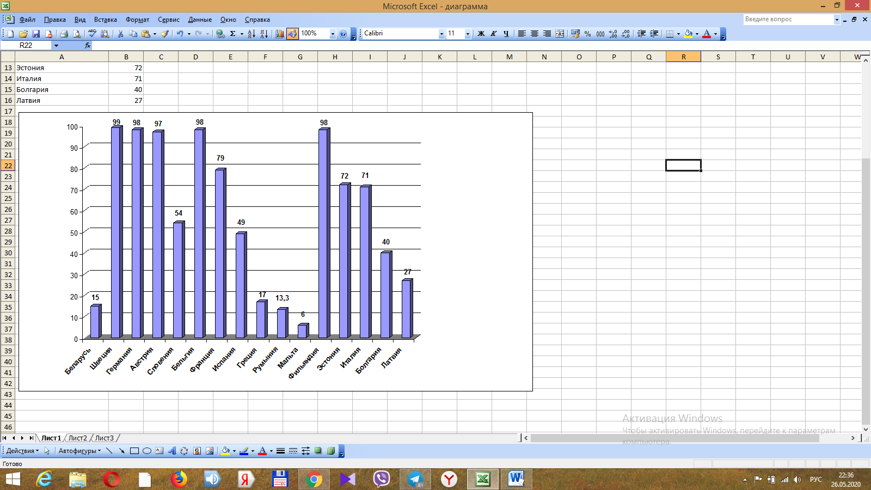

Рисунок 1. Вторичная переработка отходов в различных странах
Анализируя данные, которые представлены на Рисунке 1, необходимо отметить, что странны, входящие в ЕС имеют высокие показатели. Что касается Беларуси, она имеет достаточно низкий процент отходов, которые вторично перерабатываются. Однако, в Беларуси разрабатывается множество программ на государственном уровне, направленных на развитие реверсивной логистики. В частности, большое внимание уделяется вопросам утилизации отходов. [2]
В этом году в некоторых городах Беларуси были установлены «умные» контейнеры для мусора, которые помогают осуществлять сбор отходов. «Умные» контейнеры со встроенными IoT-датчиками появились в Минском районе. Устройства контролируют наполнение баков, что позволяет управляющей организации оптимизировать логистику вывоза отходов и экономить рабочее время сотрудников. Пилотный проект реализовал МТС совместно с застройщиком «А-100 Девелопмент». Каждый из контейнеров оснащен ультразвуковым датчиком-дальномером, измерителем угла наклона и термодатчиком. Как только бак заполняется, информация по сети NB-IоТ передается на интеллектуальную платформу. «Умная» система собирает, анализирует данные и в дальнейшем выстраивает график работы и маршруты для вывоза отходов к ближайшему мусорному полигону. Кроме того, IoT-датчики позволяют определить не только место, но и зафиксировать факт сбора мусора. «Умные» датчики могут работать в экстремальных погодных условиях — от 40 градусов мороза до 75 градусов жары. [3]
Как уже было сказано выше — переработка отходов, не самое сильное место Беларуси. Перерабатывающие предприятия, оставшиеся еще с советских времен, морально и физически устарели, количество отходов в стране растет намного быстрее, чем перерабатывающая промышленность, а имеющиеся заводы, по причине своей технической отсталости, работают только на 8-10% мощности. При этом только в Минске остался всего один полигон для хранения отходов, который продолжает работу. Другой полигон, который работает уже 40 лет, было решено закрыть. Поэтому сейчас государство работает над привлечением денег в сферу переработки, при этом от простого сжигания мусора пока отказываясь.[4]

Библиографический список
1. Что такое обратная логистика и чем она отличается от традиционной логистики [Электронный ресурс]. – Режим доступа: https://cerasis.com/what-is-reverse-logistics/. – Дата доступа:26.05.2020.
2. Важнейшие направления специализации Беларуси на рынке логистических услуг [Электронный ресурс]. – Режим доступа: https://www.researchgate.net/ publication/333391573_MAJOR_AREAS_OF_SPECIALIZATION_OF_BELARUS_IN_THE_LOGISTICS_SERVICES_MARKET – Дата доступа: 26.05.2020.
3. «Умные» контейнеры в Беларуси [Электронный ресурс]. – Режим доступа: https://dev.by/news/umnye-konteinery-dlya-musora. – Дата доступа:26.05.2020.
4. Сбор и переработка отходов в Беларуси [Электронный ресурс]. – Режим доступа: https://ecologynow.ru/knowledge/vtoricnaa-pererabotka/sbor-i-pererabotka-othodov-v-belarusi. – Дата доступа:26.05.2020.
5. Статистика по переработке отходов в различных странах [Электронный ресурс]. – Режим доступа: https://zergulio.livejournal.com/6740352.html. – Дата доступа:26.05.2020.

Информация об авторах
Гакамская Анастасия Алексеевна (Беларусь, Брест) – студентка, Учреждение образования "Брестский государственный технический университет" (ул. Московская 267, 224017, Брест, Республика Беларусь, nastya.gakamskaya@mail.ru).
Шепетуха Надежда Валентиновна (Беларусь, Брест) – студентка, Учреждение образования "Брестский государственный технический университет" (ул. Московская 267, 224017, Брест, Республика Беларусь, nadezhda.shepetukha@mail.ru).
Gakamskaya A.A., Shepetukha N.V.
Scientific adviser: Senior Lecturer Vakulich N.A.

REVERSE LOGISTICS IN BELARUS

This topic discusses the features of reverse logistics in organizations for which logistics is a related management function. The article provides various evidence that reverse logistics plays a large role in organizing effective economic activity.
Key words: reversible, logistics, flow, processing, waste.

Authors Information
Gakamskaya Anastasia Alekseevna (Belarus, Brest) - student, Educational institution "Brest State Technical University" (Moskovskaya St. 267, 224017, Brest, Republic of Belarus, nastya.gakamskaya@mail.ru).
Shepetukha Nadezhda Valentinovna (Belarus, Brest) - student, Educational Institution "Brest State Technical University" (Moskovskaya St. 267, 224017, Brest, Republic of Belarus, nadezhda.shepetukha@mail.ru).

Bibliographic list
1. What is reverse logistics and how does it differ from traditional logistics [Electronic resource]. - Access mode: https://cerasis.com/what-is-reverse-logistics/. - Date of access: 05.26.2020.
2. The most important areas of Belarus specialization in the market of logistics services [Electronic resource]. - Access mode: https://www.researchgate.net/ publication / 333391573_MAJOR_AREAS_OF_SPECIALIZATION_OF_BELARUS_IN_THE_LOGISTICS_SERVICES_MARKET - Access date: 05.26.2020.
3. “Smart” containers in Belarus [Electronic resource]. - Access mode: https://dev.by/news/umnye-konteinery-dlya-musora. - Date of access: 05.26.2020.
4. Collection and recycling of waste in Belarus [Electronic resource]. - Access mode: https://ecologynow.ru/knowledge/vtoricnaa-pererabotka/sbor-i-pererabotka-othodov-v-belarusi. - Date of access: 05.26.2020.
5. Statistics on waste recycling in various countries [Electronic resource]. - Access mode: https://zergulio.livejournal.com/6740352.html. - Date of access: 05.26.2020.

